**4月理论学习和反思**

**一、理论学习：**

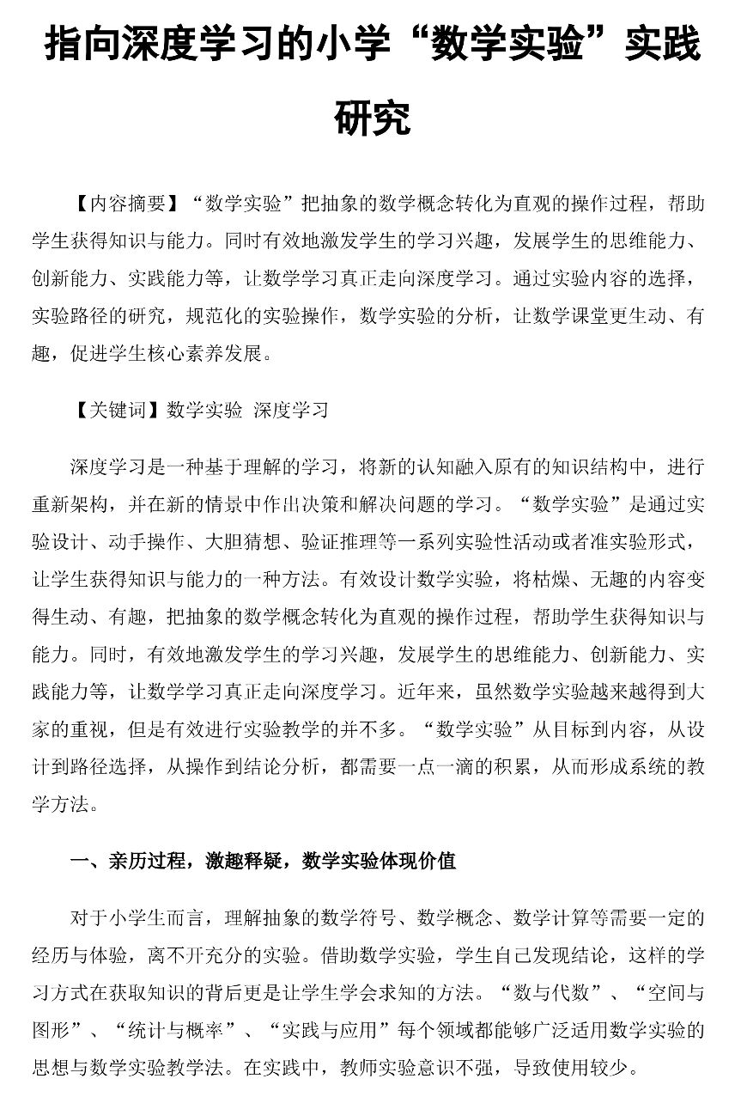

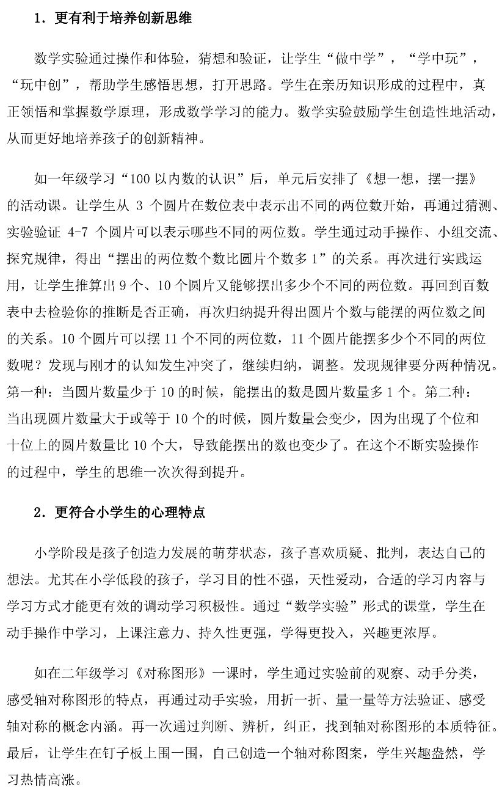

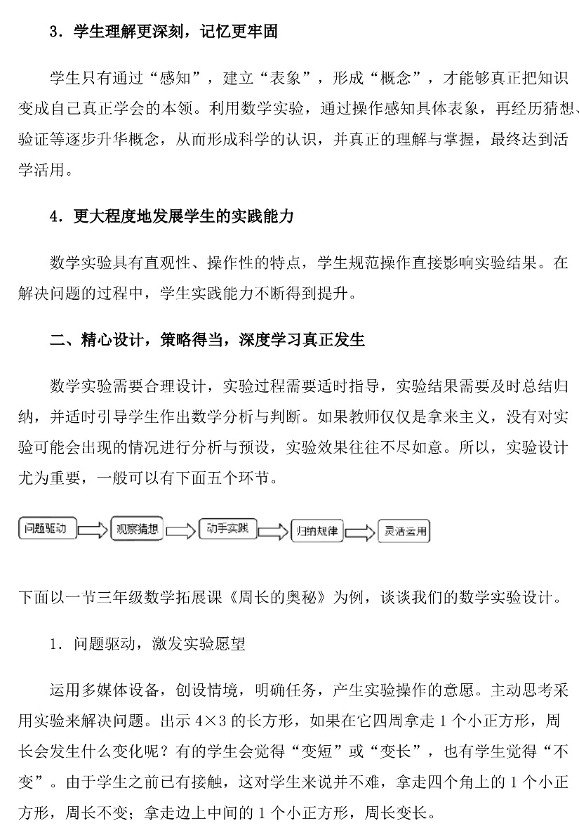

1. **反思：**
2. 实践活动是小学数学学习的重要内容  
    按照国家素质教育的要求,小学生的数学教学内容要以解决生活中的实际情况为目标，因此在小学数学学习中增加实践活动有利于促进小学生主动观察周围事物的积极性,并且能够提高学生应用数学的能力,提高学生的推理能力，因此这就要求教师在学生学习的每个阶段都要设置和增加实践内容,在实践的过程中增强学生的动手能力、知识的运用能力以及积极的学习态度,这样也能充分体现教育的价值,因此通过亲身的经历和体验能够提高学生的知识与技能。  
   2.实践活动是小学数学教学的重要形式  
    由于教育体制的改革,教学内容已经得到改变,与教育体制改革前相比,教学内容更具有科学性和实验科学,因此教学方式也应随着变化,传统的灌输式的方式已经不能满足现代教育的要求,也无法满足学生未来发展的需要,组织学生参与教学实践活动成为比较受欢迎的教学方式,通过教学实践活动,学生的能力得到提高,数学难题被解决,与以往的教学方式相比,具有前所未有的效果。  
   3.实践活动是小学数学学习的重要形式  
    小学生的性格活泼,天生好动,因此小学生在进行数学学习的过程中要采取多种方式，单纯地记忆公式和套用公式的方式,不能激发学生的兴趣,不符合学生的特点,因此小学生在学习的过程中,要通过图像、图画等方式,动脑动手等形式来激发学生对数学的兴趣,实 践活动能深化学生的印象,提高学生的技能,实践活动符合小学生的认知和学习规律,只有这样才能真正发挥小学生的学习效果。